外交学院
（地址：北京市西城区展览馆路24号）
地图
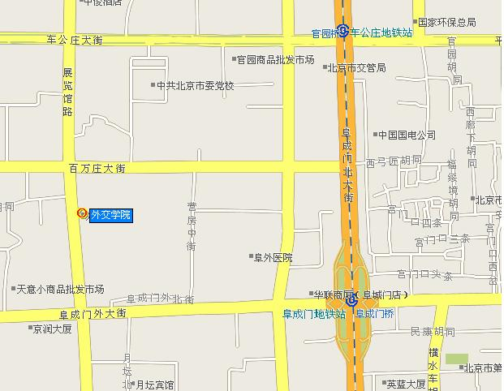

乘车路线
1、从北京西站乘319路至“展览馆路站”下，或乘65路至“展览馆路站”下，再向前走100米。
2、从北京站乘103路至“展览馆路站”下，向前走100米，然后往右（北）拐沿展览馆路走200米；或乘地铁至“阜成门站”下，从西北口出站向西，至展览路口后往右（北）拐沿展览馆路走200米。

住宿参考信息

名称 | 地址 | 电话 | 参考标准
和家宾馆 | 西城区百万庄大街  23号（外交学院北门对面） | 010－68331987 | 158－178元/天
百万庄旅社  （地下） | 外交学院北门往东 | 010－68363638 | 单人间：46元/天  双人间：60元/天  三人间：85元/天
新大都饭店  （老楼） | 车公庄大街21号 | 010-88323581  13501086785  （王经理） | 160－300元/天
书香园宾馆 | 北礼士路135号 | 010-68351133 | 138－258元/天
通华苑饭店 | 北礼士路101号 | 010-68331155 | 188－256元/天

